附件2：
2026年首都科技工作者文化体验活动报名（一）
一、非遗技艺体验活动——通草花非遗制作体验活动
1.活动时间：2026年8月1日（周六）上午9：00-11：30
2.活动地点：王府井工美大厦四层“予寻YUXUN”——艺术非遗中国礼物旗舰店（北京市东城区王府井大街200号）
3.联系方式：李老师 84650077-8613 周老师 64207147
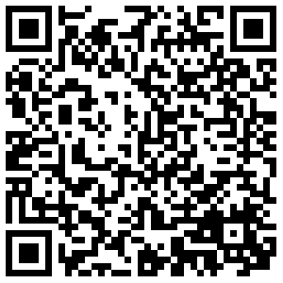

（报名二维码）

二、非遗技艺体验活动——面人制作技艺体验活动
1.活动时间：2026年8月1日（周六）下午13：00-15：30
2.活动地点：工美大厦四层“予寻YUXUN”——艺术非遗中国礼物旗舰店（北京市东城区王府井大街200号）
3.联系方式：李老师 84650077-8613 周老师 64207147
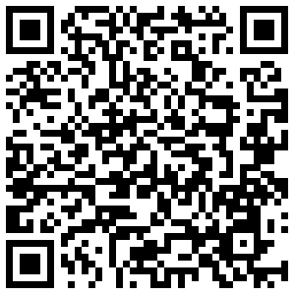

（报名二维码）

三、非遗技艺体验活动——参观嘉德艺术中心“记忆与未来：意大利当代艺术展”
1.活动时间：2026年8月2日（周日）上午9：00-11：30
2.活动地点：嘉德艺术中心（北京市东城区王府井大街1号）
3.联系方式：李老师 84650077-8613 周老师 64207147
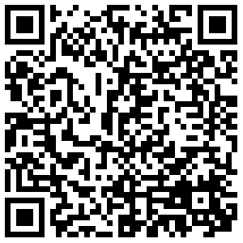

（报名二维码）

四、非遗技艺体验活动——宋代点茶非遗品茗课
1.活动时间：2026年8月2日（周日）下午13：00-15：30
2.活动地点：王府井工美大厦四层“予寻YUXUN”——艺术非遗中国礼物旗舰店（北京市东城区王府井大街200号）
3.联系方式：李老师 84650077-8613 周老师 64207147
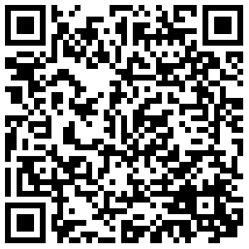

（报名二维码）

五、非遗技艺体验活动——参观嘉德艺术中心“敕几清晏——康雍乾三朝皇帝与词臣书画特展”
1.活动时间：2026年8月8日（周六）上午9：00-11：30
2.活动地点：嘉德艺术中心（北京市东城区王府井大街1号）
3.联系方式：李老师 84650077-8613 周老师 64207147
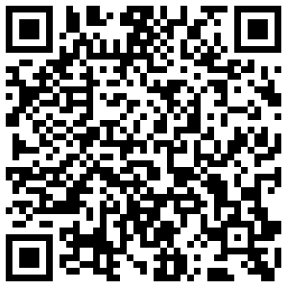

（报名二维码）

六、非遗技艺体验活动——大运河博物馆青铜器修复参观和修复体验活动
1.活动时间：2026年8月9日（周日）上午9：00-12：30
2.活动地点：首博大运河博物馆（通州区滨河南路城市绿心森林公园西北角）
3.联系方式：李老师 84650077-8613 周老师 64207147
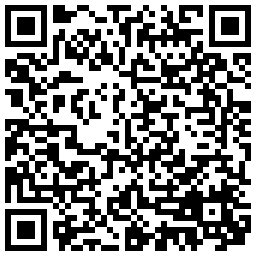

（报名二维码）

